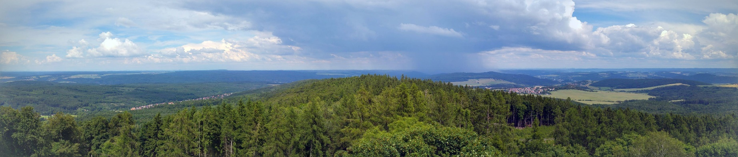
Novoroční výstup na Krušnou horu
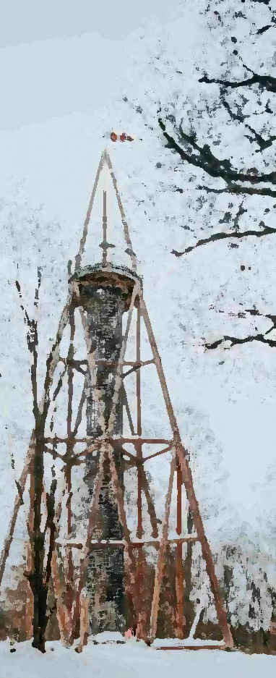
Tentokrát jako Memoriál Standy Rýce

Srdečně vás zveme na XXIII. ročník tradičního novoročního výšlapu na Krušnou horu, který mnoho let neúnavně organizoval náš soused Standa Rýc.
Pojďme si připít na zdraví a společně vzpomenout na všechny, kteří s námi rádi chodili, ale už odešli navždy.

Sraz je tradičně
1.1.2022 mezi 10:30-11:00 u Rýců.

Pro zájemce, kteří by rádi šli, ale netroufají si absolvovat celou trasu, bude zajištěn odvoz na rozhlednu.
Stačí se do 31.12.2021 nahlásit Josefu Šinknerovi, tel: 602 877 187

Vykročme zvesela do roku 2022!

